**Санкт-Петербургский Национальный Исследовательский Университет Информационных технологий, механики и оптики**

**Отчет**

**Дисциплина: Web-программирование**

**Лабораторная работа 1.**

**Выполнил: Шапиро М.Ю.**

**Группа № K3321**

**Проверила: Марченко Е.В.**

**Санкт-Петербург**

**2024**

**Содержание**

**Введение** 3

**Часть 1. Основы работы с HTML** 4

**1. Структура HTML-кода** 4

**Упражнение 1. Создание первой HTML-страницы** 4

**Упражнение 2. Теги верхнего уровня и заголовка документа** 5

**Упражнение 3. Атрибуты HTML-тэгов** 6

**Упражнение 4. Устаревшие HTML-атрибуты** 6

**Упражнение 5. Основные особенности работы с текстом в HTML** 6

**Упражнение 6. Использование спецсимволов** 7

**Вывод** 23

# **Введение**

**Цель работы**: изучить основы HTML и web-программирования в целом.

**Часть 1. Основы работы с HTML**

**1. Структура HTML-кода**

**Упражнение 1. Создание первой HTML-страницы**

В этом упражнении мы разобрались как создать простейшую HTML страницу (рисунок 1).

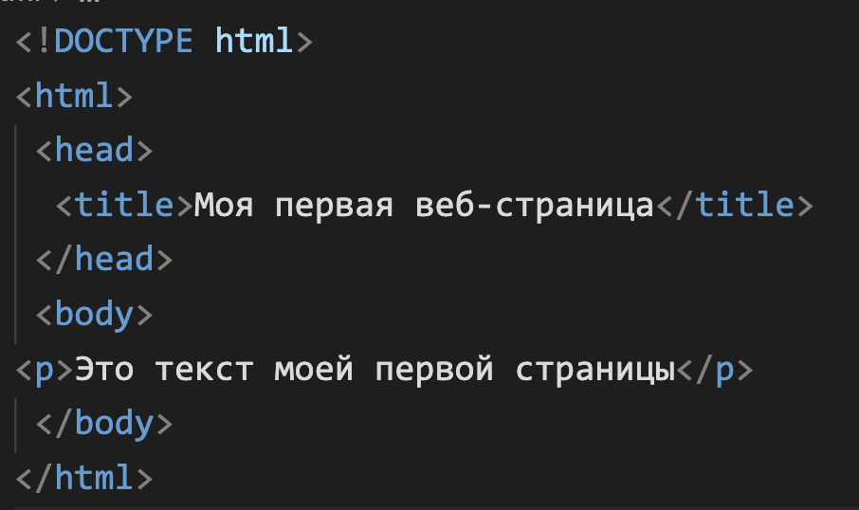

Рисунок 1 – Код первой HTML страницы

Посмотрим на HTML страницу в браузере (рисунок 2).

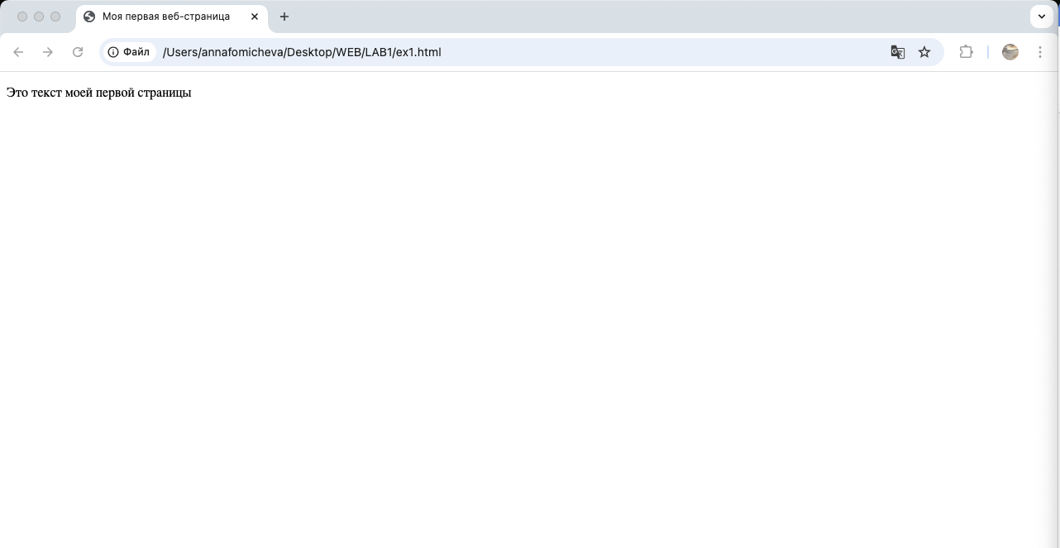

Рисунок 2 – Пример выполнения HTML страницы

**Упражнение 2. Теги верхнего уровня и заголовка документа**

В данном упражнении было произведено ознакомление с тегами, также изучено как оставлять комментарии в коде (рисунок 3).

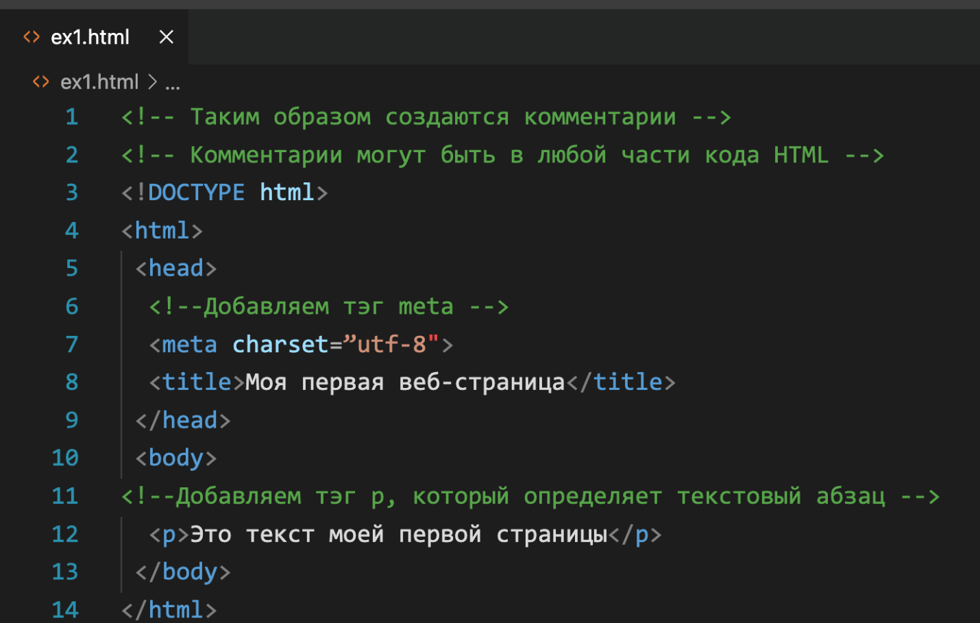

Рисунок 3 – Использование тегов и комментариев в коде

**Упражнение 3. Атрибуты HTML-тэгов**

В данном упражнении произошло ознакомление с атрибутами HTML-тэгов, была добавлена гиперссылка, изображение и другое. Результат выполнения кода представлен на рисунке 4.

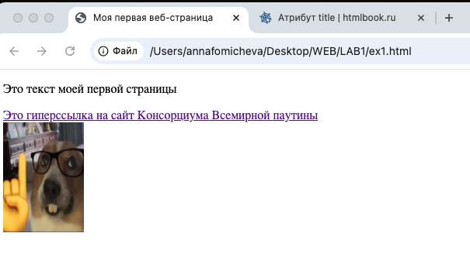

Рисунок 4 – Результат применения HTML-тэгов

**Упражнение 4. Устаревшие HTML-атрибуты**

В данном упражнении мы использовали сначала атрибуты, которые относятся, только к визуальной разметке кода, что является устаревшим, а после применили каскадные таблицы стиле CSS, что является более современным подходом результат выполнения кода представлен на рисунке 5. 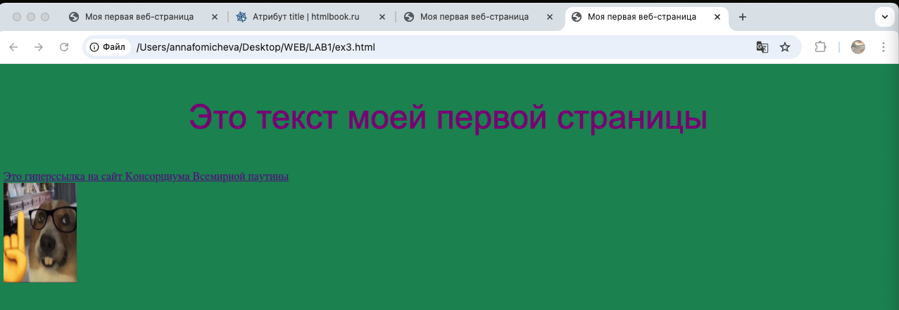

Рисунок 5 – использования таблиц стилей CSS

**Упражнение 5. Основные особенности работы с текстом в HTML**

В данном упражнении были изучены особенности работы с текстом в языке HTML, в частности был использован тег <pre> (рисунок 6).

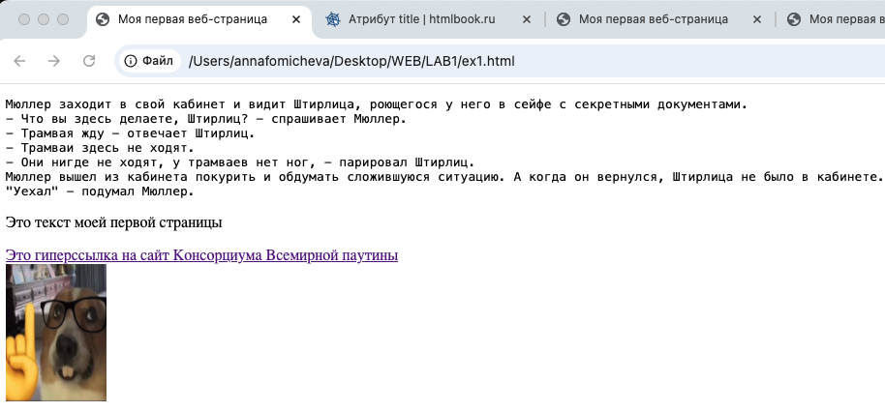

Рисунок 6 – Использование тега <pre>

**Упражнение 6. Использование спецсимволов**

В данном упражнении было изучено как вставлять спецсимволы в HTML страницу, результат выполнения кода представлен на рисунке 7.

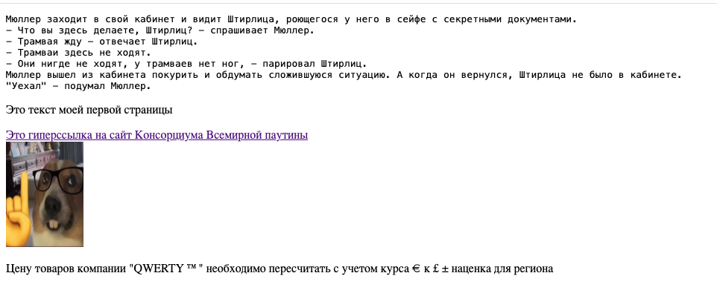

Рисунок 7 – Использование спецсимволов в HTML

**2. Основы логического форматирования контента**

**Упражнение 1. Использование заголовков**

В этом упражнении была изучена возможность добавления заголовков в HTML, результат выполнения кода представлен на рисунке 8.

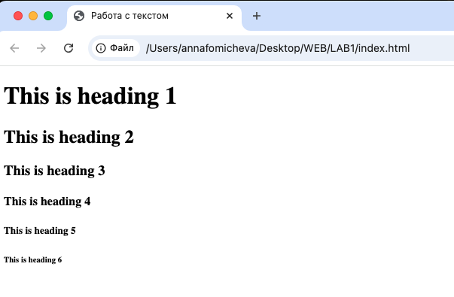

Рисунок 8 – Заголовки в HTML

**Упражнение 2. Возможности логического форматирования текста**

В данном упражнении были изучены различные теги для выделения текста, результат их применения показан на рисунке 9.

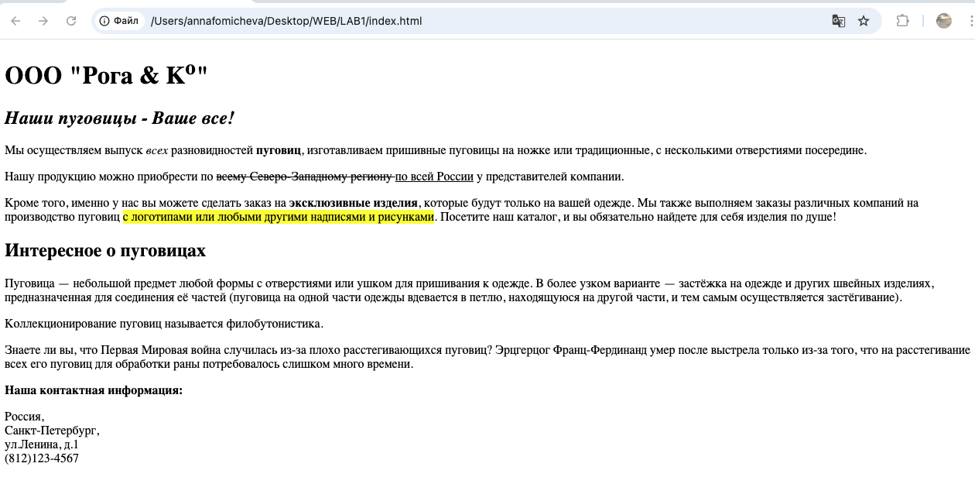

Рисунок 9 – Применения тегов для выделения текста

**Упражнение 3. Ссылки, цитаты, определения**

В данном упражнении было также изучено как добавлять в файл цитаты определения и другое (рисунок 10)

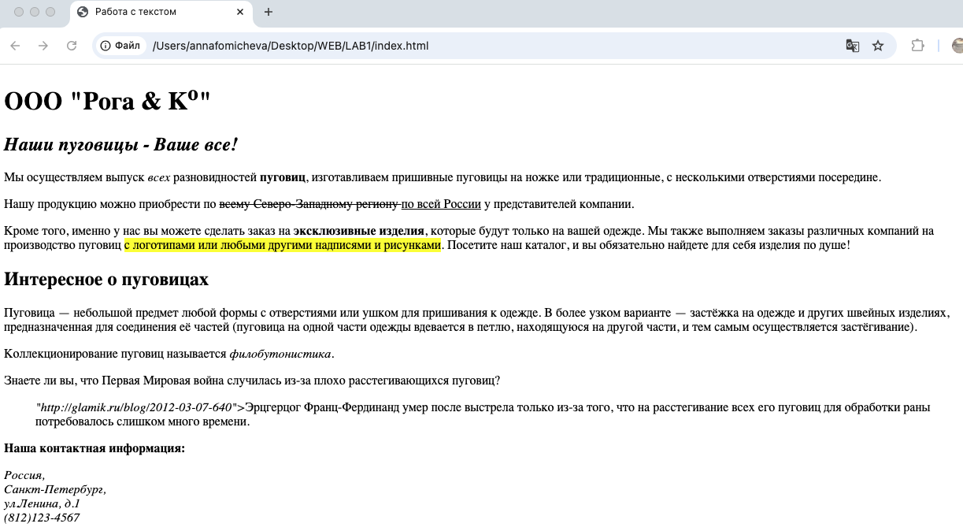

Рисунок 10 – Ссылки, цитаты и определения

**Упражнение 4. Элементы компьютерного кода**

В данном упражнении были изучены теги для вставки в HTML страницу элементов компьютерного кода. Результат выполнения кода представлен на рисунке 11.

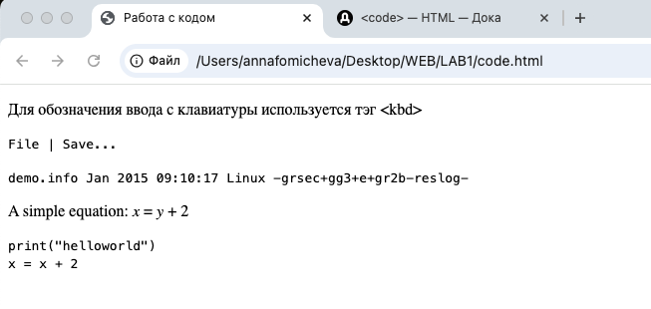

Рисунок 11 – Теги для элементов компьютерного кода

**Упражнение 5. Маркированные списки**

В данном упражнении было изучено как создаются маркированные списки в HTML, и как менять маркеры списка (рисунок 12).

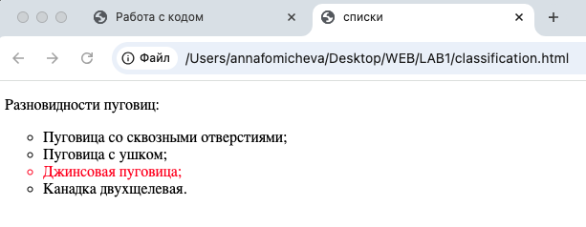

Рисунок 12 – Маркированый список

**Упражнение 6. Нумерованные списки**

В данном упражнении использованы нумерованные списки и теги к ним, результат выполнения кода представлен на рисунке 13.

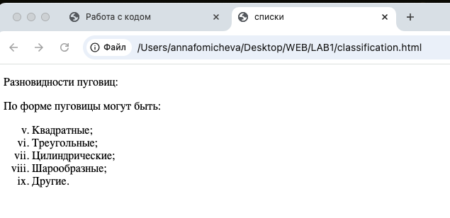

Рисунок 13 – Нумерованный список

**Упражнение 7. Список определений**

В данном упражнении была изучена работа списка определений в HTML (рисунок 14)

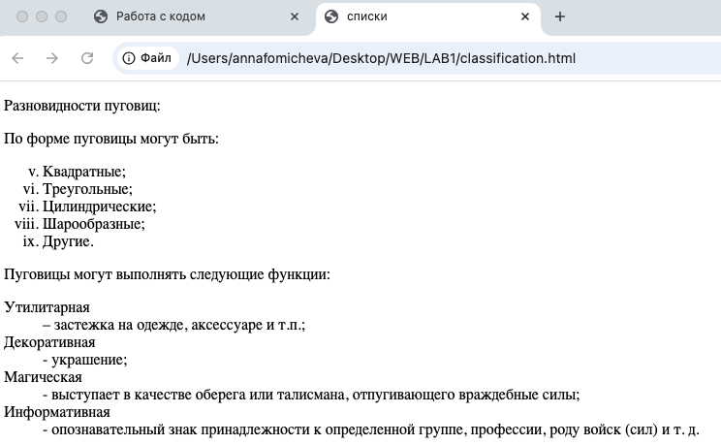

Рисунок 14 – Список определений

**Упражнение 8. Вложенные списки**

В данном упражнении было изучено как работают вложенные списки в HTML.

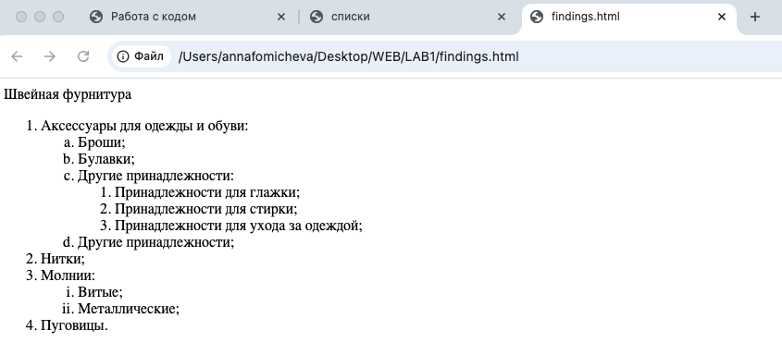

Рисунок 15 – Вложенные списки

**3. Гиперссылки**

**Упражнение 1. Основы работы с гиперссылками**

В данном упражнении были изучены основы работы с гиперссылками в HTML, созданы ссылки на другие HTML страницы и на внешние ресурсы (рисунок 16).

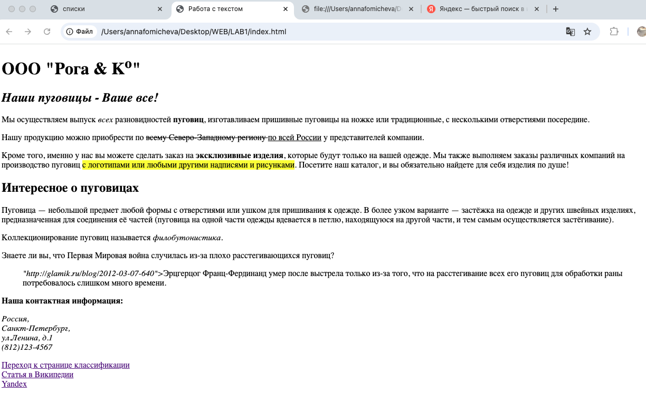

Рисунок 16 – Ссылки на странице index.html

**Упражнение 2. Работа с цветом гиперссылок**

В данном упражнении была изучена возможность изменения цвета ссылки с помощью HTML и CSS, результат выполнения кода представлен на рисунке 17.

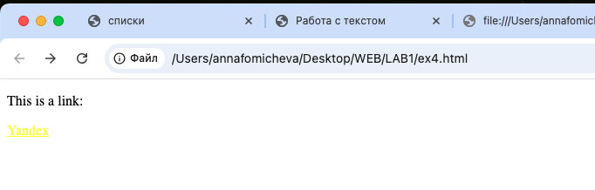

Рисунок 17 – Изменение цвета ссылки

**Упражнение 3. Ссылка на адрес электронной почты**

В данном упражнении была создана ссылка на электронную почту (рисунок 18)

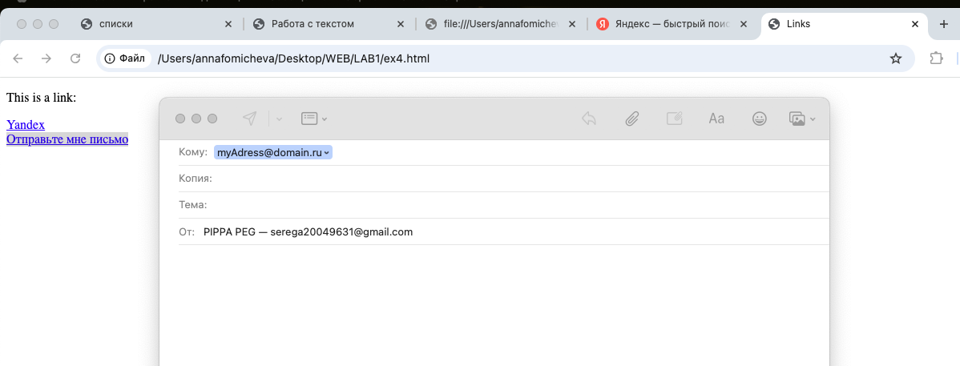

Рисунок 18 – Ссылка на электронную почту

**Упражнение 4. Внутренние ссылки документа**

В данном упражнении была изучена работа внутренних ссылок документа (якорей), результат представлен на рисунке 19.

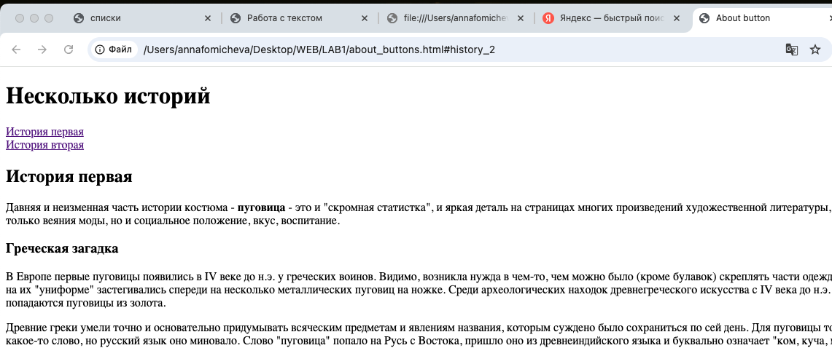

Рисунок 19 – Внутренний ссылки документа

**4. Таблицы**

**Упражнение 1. Создание таблицы**

В данном упражнении была создана простейшая таблица. Результат выполнения кода представлен на рисунке 20.

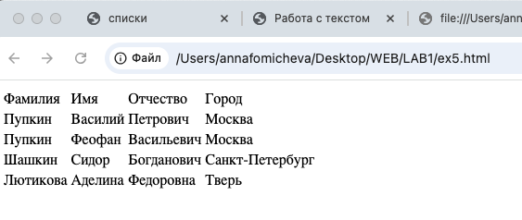

Рисунок 20 – Простая таблица HTML

**Упражнение 2. Работа с границами таблицы**

В данном упражнении было изучено как добавлять и изменять границы в таблице (рисунок 21)

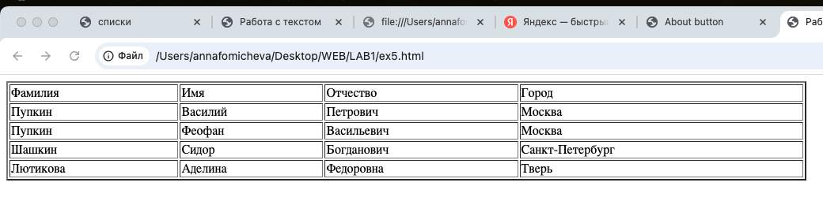  
Рисунок 21 – Таблица с границами

**Упражнение 3. Создание заголовка и подписи таблицы**

В данном упражнении было изучено как добавлять заголовок и подписи к таблице (рисунок 22)

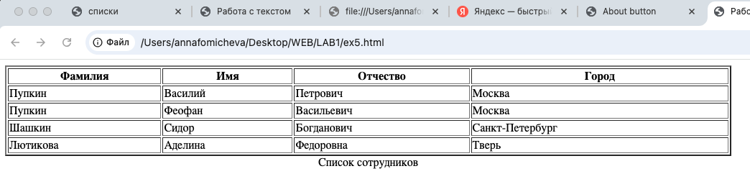

Рисунок 22 – Таблица с заголовком и подписями

**Упражнение 4. Объединение ячеек**

В данном упражнении изучено как объединять ячейки таблицы в HTML, результат выполнения кода представлен на рисунке 23.

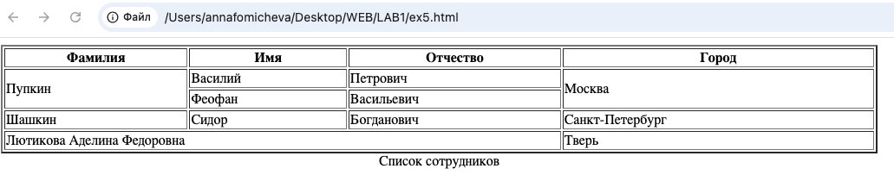

Рисунок 23 – Таблица с объединёнными ячейками

**Упражнение 5. Структурные блоки таблиц**

В данном упражнении было изучено как работают структурные блоки таблиц в HTML, и как применять к ним стили CSS (рисунок 24).

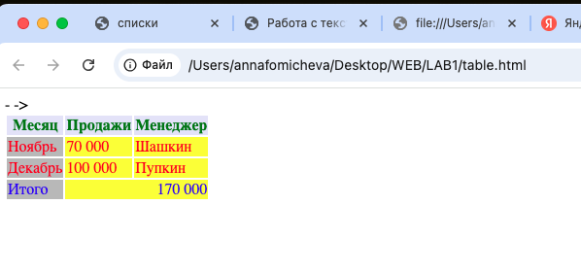

Рисунок 24 – Структурные блоки таблиц

**5. Изображения и медиаконтент**

**Упражнение 1. Основы работы с изображениями**

В данном упражнении мы изучили основы работы с изображениями, вставили картинку и заголовок в HTML страницу (рисунок 25).

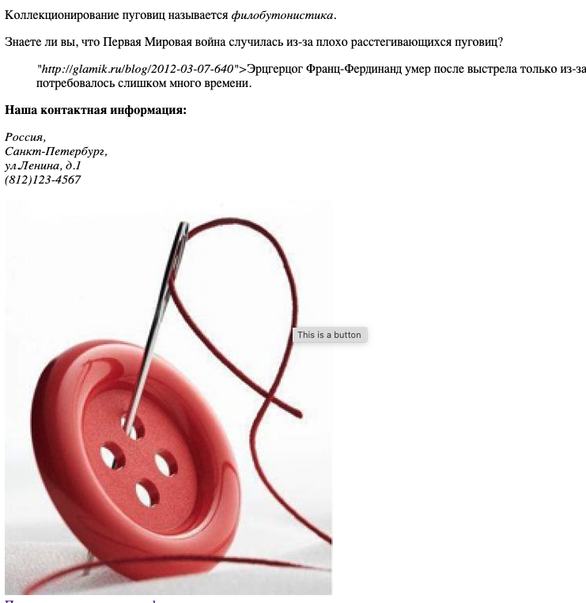

Рисунок 25 – Вставка изображения пуговицы

**Упражнение 2. Изменение размеров изображения**

В данном упражнении было изучено как изменить размер изображения с помощью HTML и CSS (рисунок 26).

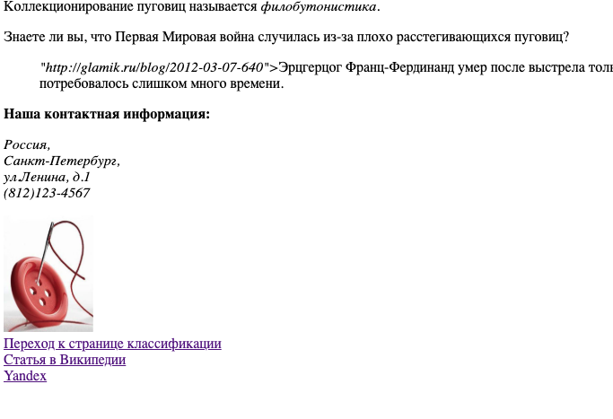

Рисунок 26 – Изменение размеров изображения

**Упражнение 3. Создание изображения-гиперссылки**

В данном упражнении было изучено как использовать изображение в качестве гиперссылки, результат выполнения кода представлен на рисунке 27.

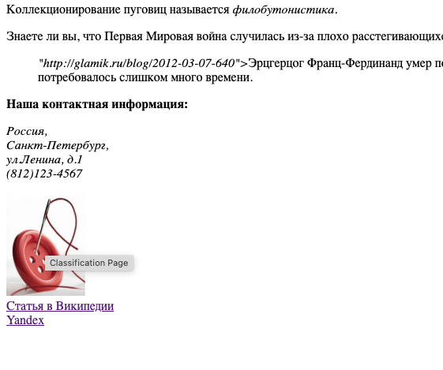

Рисунок 27 – Использование изображения в качестве гиперссылки

**Упражнение 4. Карты изображений**

В данном упражнении было изучено как создавать карту изображений. На представленной странице нажатие на три разные пуговицы ведет к разным внешним ресурсам (рисунок 28).

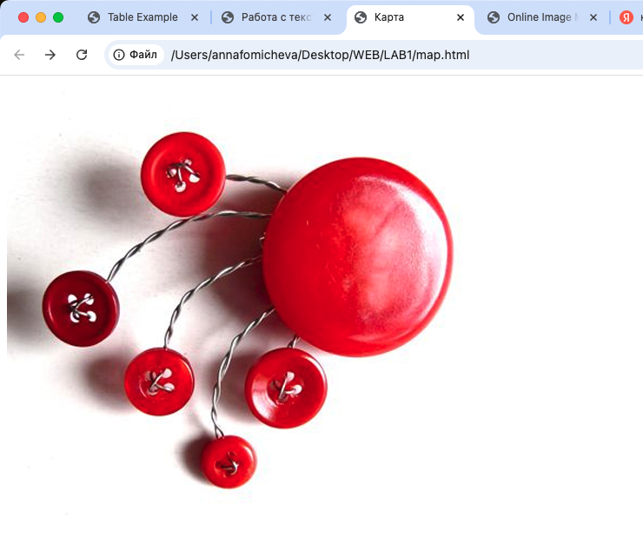

Рисунок 28 – Карта изображений

**Упражнение 5. Добавление медиаконтента**

В данном упражнении было изучено как вставлять медиаконтент в HTML (рисунок 29)

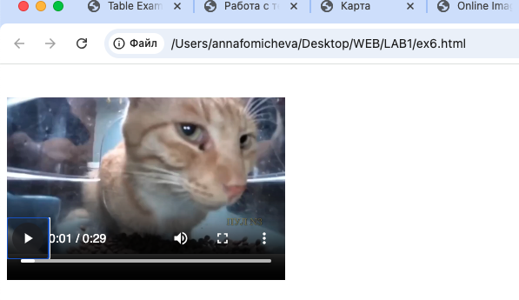

Рисунок 29 – Видео в HTML

**6. Формы**

**Упражнение 1. Текстовые поля формы**

В данном упражнении было изучено как создавать различные формы в HTML (рисунок 30)

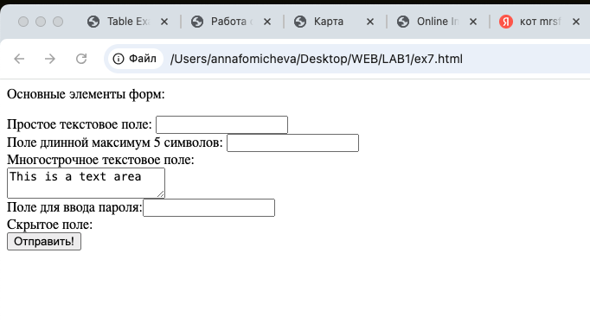

Рисунок 30 – Текстовые поля формы

**Упражнение 2. Типы полей HTML5**

В данном упражнении были изучены различные типы полей в HTML (рисунок 31)

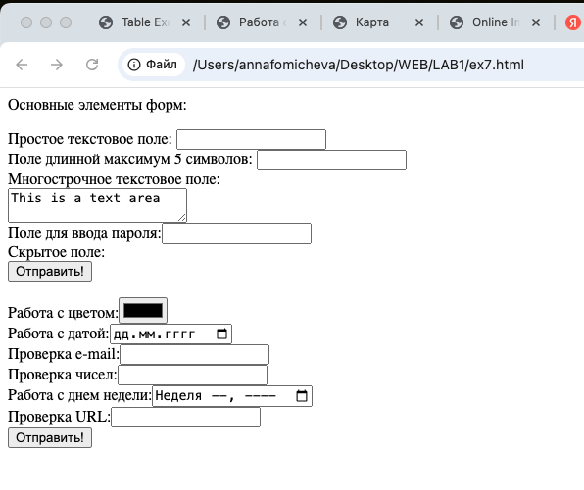

Рисунок 31 – Типы полей HTML5

**Упражнение 3. Кнопки**

В данном упражнении было изучено как создавать различные кнопки в HTML (рисунок 32).

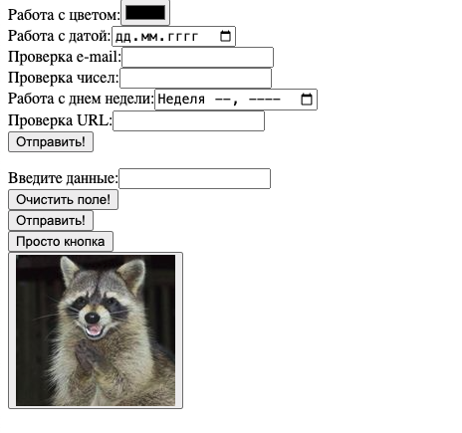

Рисунок 32 – Примеры кнопок

### **Упражнение 4. Флажки и переключатели**

В данном упражнении было изучено как работают флажки и переключатели в HTML (рисунок 33).

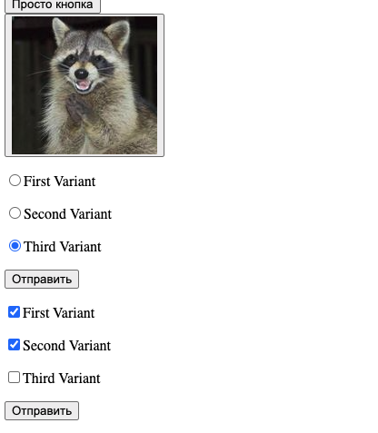

Рисунок 33 – Флажки и переключатели

**Упражнение 5. Поле со списком**

В данном упражнении было изучено как работает поле со списком в HTML (рисунок 34)

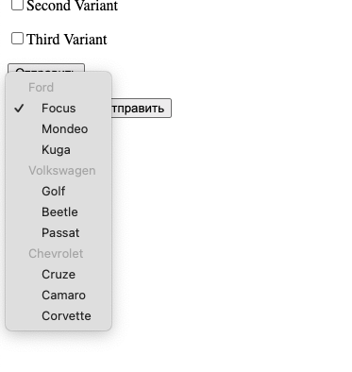

Рисунок 34 – Поле со списком

**Упражнение 6. Поле для загрузки файлов**

В данном упражнении было изучено как создать поле для загрузки файлов (рисунок 35).

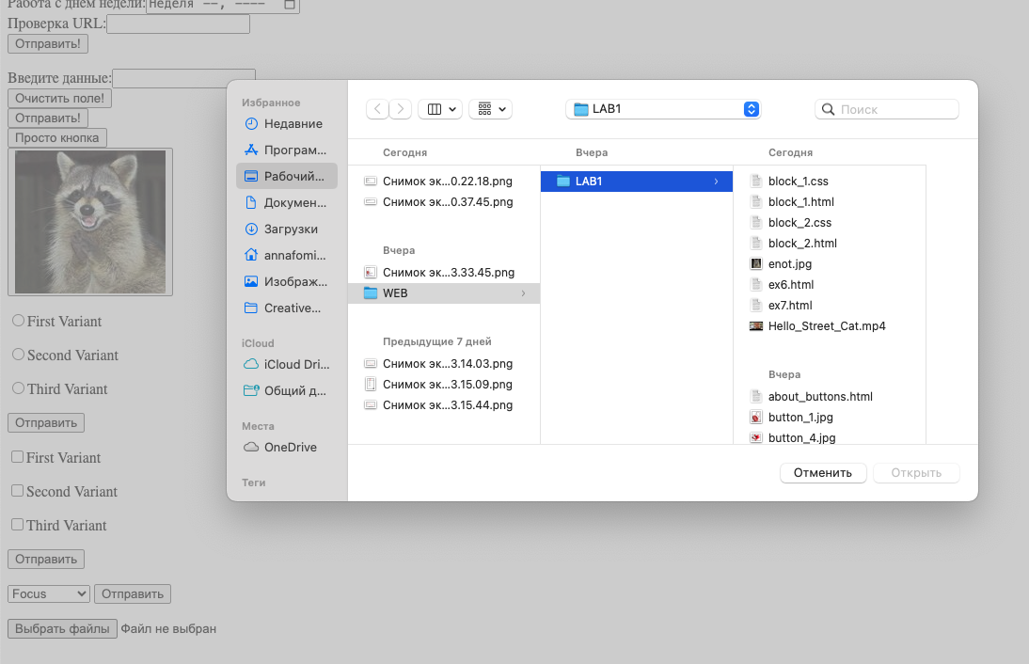

Рисунок 35 – Поле для загрузки файлов

**7. Основы работы с блочной структурой**

**Упражнение 1. Основы организации структуры документа**

В данной работе был подключен CSS файл, и произошло ознакомление с блочной структурой (рисунок 36).

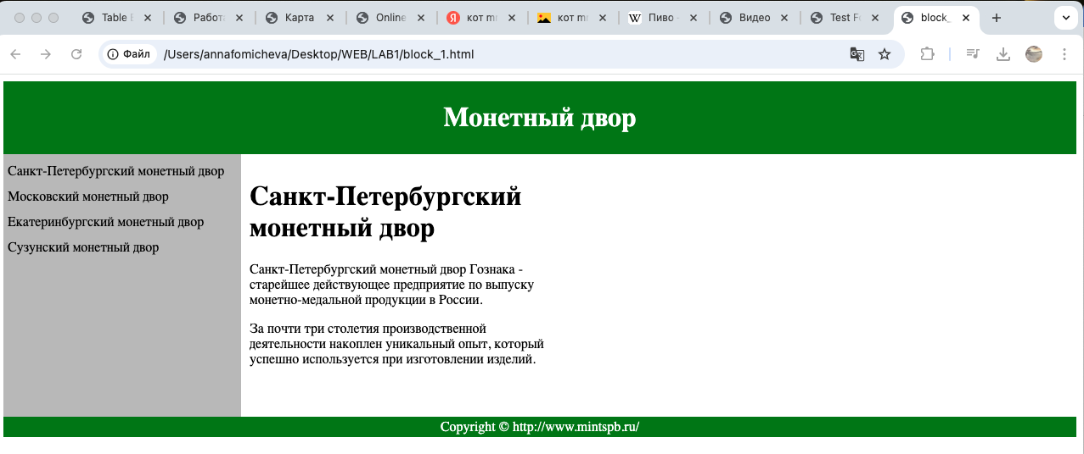

Рисунок 36 – Блочная структура

**Упражнение 2. Работа с разделами документа**

В данном в целом к тегам HTML, а в предыдущем подключалось к блокам по id (Рисунок 37).

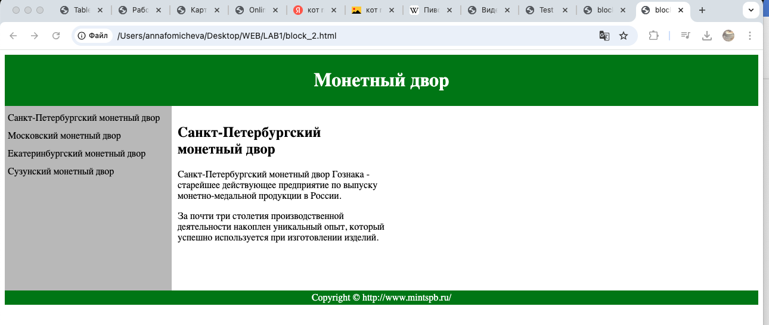

Рисунок 37 – блочная структура 2

# **Вывод**

В ходе выполнения данной лабораторной работы произведено ознакомление с основами web-программирования, а именно с основами HTML.